Характеристика речевого развития детей.

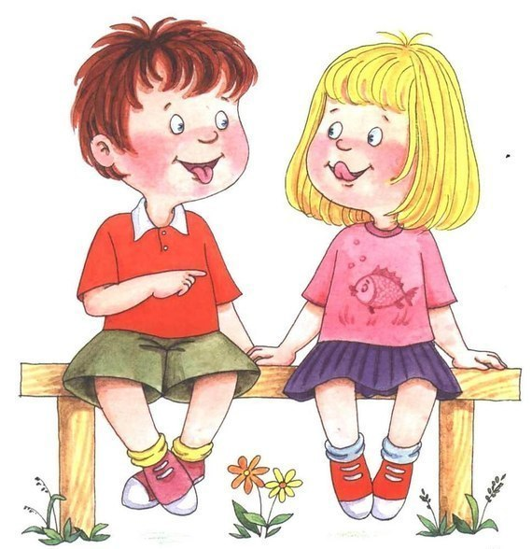
Главное направление развития речи на пятом году жизни - это освоение связной монологической речи.
Речь становится более связной и последовательной, совершенствуются понимание смысловой стороны речи, синтаксическая структура предложений, звуковая сторона речи, т.е. все те умения, которые необходимы для развития связной речи.
У воспитанников средней группы можно заметить большое тяготение к рифме. Ребенок охотно подбирает и рифмует слова, порой лишая их при этом всякого смысла. Само же занятие оказывается далеко не бессмысленным: оно способствует развитию речевого слуха, формирует умение подбирать слова, близкие по звучанию.
Дети начинают достаточно правильно понимать значения терминов «слово», «звук» и употреблять их, более осознанно вслушиваться в слова, находить слова, сходные и различные по звучанию, выделять в них определенные звуки.
Вместе с тем, в речи детей пятого года жизни еще встречаются нарушения. Не все дети правильно произносят шипящие и сонорные звуки, у некоторых недостаточно развита интонационная выразительность.
Большинство дошкольников не владеют в достаточной степени умением строить описание и повествование : нарушают структуру, последовательность, не могут связывать предложения и отдельные части высказывания.
В течение года речь детей постепенно становится более связной и последовательной. Это дает возможность учить ребенка составлять совместно с воспитателем небольшие повествования, в которых он может использовать свой словарь, строить предложения разных видов, употреблять причастия наречия и другие части речи. Затем дети отходят от простого подражания и учатся рассказывать, излагать свои мысли более самостоятельно.

